제품군별 요소기술 현황 분석

  - 세계 패키징시장 동향

세계 패키징시장의 규모에 대해서는 시장범위에 대한 정의에 따라 차이가 많으나 권위있는 Pira International Ltd의 2006년 자료에 따르면 세계 패키 징 시장 규모는 2005년에 약 4,770억 달러로써 연평균 약 5%씩 성장하고 있 는 것으로 나타나고 있다. 전통적으로 미국과 유럽이 강세를 보여 왔으나 중국과 인도 등 신흥 아시아 공업국들이 큰 성장세를 보이고 있으며 이젠 중국이 11,000개의 포장관련회사, 550억 달러의 생산을 이루고 있고 2015년 까지 매년 16%의 고성장을 이룰 전망이다.

표 4. 세계 패키징 시장 규모 및 전망
(단위 : 백만달러)
2003
2004 % change
서유럽
112,934 124,594
2003~04
10.3
2005 % change
127,101
2004~05
2.0
2009
138,274
CAGR(%)
2004~09
2.1
동유럽
중동 아프리카 북미 중남미 아시아 오세아니아
24,112 27,422
13,592 14,875
10,483 11,544
131,878 134,901
16,186 16,669
112,091 122,655
5,933 6,603
13.7 29,282
9.4 16,550
10.1 12,330
2.3 137,600
3.0 17,902
9.4 129,537
11.3 6,791
6.8 38,338
11.3 25,528
6.8 15,789
2.0 148,666
7.4 23,939
5.6 165,883
2.8 7,430
6.9
11.4
6.5
2.0
7.5
6.2
2.4
세계
427,210 459,263
7.5 477,094
3.9 563,847
4.8
(※출처 : Pira International Ltd, 2006.)

미국 CIA에서 발표한 2005년 국가별 GDP규모를 보면 우리나라는 8,010억 달러로써 전세계 GDP의 1.82%를 차지하며, 10위의 순위에 마크되어 있다.

표 5. 2005년 주요 국가별 GDP 규모 및 순위
순위
국가명
GDP(십억달러)
GDP비중 (%)
1
미국
12,470
28.39
2
일본
4,848
11.04
3
독일
2,764
6.29
4
영국
2,218
5.05
5
프랑스
2,068
4.71
6
중국
1,790
4.08
7
이탈리아
1,694
3.86
8
캐나다
1,023
2.33
9
스페인
1,021
2.32
10
대한민국
801
1.82
11
러시아
741
1.69
12
인도
720
1.64
13
멕시코
700
1.59
(※출처 : www.naver.com)

규모면에서는 미국의 6.5%, 일본의 17%에 해당한다. 반면 2003년 국가별 패 키징산업 시장의 규모를 살펴보면 우리나라는 56억7,700만 달러 규모로써 미 국의 5%, 일본의 11%에 해당하며 세계 시장의 약 1.3%에 해당한다. 이러한 상황은 선진국과 비교하였을 경우, 경제 규모 대비 패키징 산업 시장의 규모 는 작다는 것을 알려준다.

표 6. 국가별 패키징 산업 시장 규모
(단위 : 백만불)
국가
미국 일본 중국 독일 프랑스
이탈리아
1999 2000 2001 2002 2003
108,912 115,496 113,015 110,731 112,538
52,761 56,762 48,896 45,805 48,814
24,243 25,982 27,420 29,739 32,056
16,973 16,184 16,230 17,437 21,259
15,491 14,649 14,938 16,455 19,455
14,208 13,018 13,745 15,100 18,426
CAGR (%) 1999~2003
0.8
.1.9
7.2
5.8
5.9
6.7

국가
영국 캐나다 러시아 스페인 브라질 인도 멕시코 한국 인도네시아 스위스 호주 네덜란드 대만 벨기에 터키 폴란드
남아프리카공화국 오스트리아 스웨덴
덴마크 아르헨티나 칠레 아일랜드 헝가리 포르투갈 체코 그리스 필리핀 노르웨이 핀란드 루마니아 뉴질랜드 이집트 홍콩
세르비아몬테네그 로
크로아티아 슬로베니아 슬로바키아

1999
16,106
11,124
3,540
7,852
7,191
4,012
5,297
4,224
3,424
3,878
4,223
3,952
3,951
2,937
2,200
2,376
2,448
1,873
1,859
1,626
4,710
1,936
1,332
802
1,090
699
1,078
1,210
941
881
497
590
436
652
2,135
303
318
229

2000
14,833
10,789
5,411
7,593
9,885
3,976
5,777
4,555
3,673
4,340
4,015
3,560
4,112
2,869
2,300
2,357
2,396
1,828
1,705
1,534
4,177
1,846
1,198
863
1,063
702
972
1,100
741
824
462
552
500
724
811
259
309
247

2001
14,658
11,120
6,494
7,791
7,790
4,712
5,900
4,931
3,454
4,527
3,730
3,433
3,869
2,855
1,944
2,322
2,141
1,944
1,648
1,507
4,123
1,748
1,080
928
1,031
757
966
1,005
756
833
530
533
571
676
392
283
299
268

2002
15,046
11,744
8,000
8,680
7,112
5,069
6,014
5,351
4,228
4,412
4,037
3,653
3,991
2,910
2,469
2,504
1,985
1,887
1,766
1,601
1,490
1,457
1,154
1,162
1,125
843
965
1,070
940
899
662
594
653
664
443
301
368
311

2003
16,430
13,559
11,351
11,026
7,786
6,245
5,781
5,677
5,075
5,072
5,050
4,600
4,235
3,557
3,516
3,171
3,082
2,363
2,172
2,016
1,833
1,560
1,403
1,382
1,334
1,253
1,134
1,113
1,109
1,050
953
764
757
641
569
425
420
408

CAGR (%) 1999~2003
0.5
5.1
33.8
8.9
2.0
11.7

7.7
10.3
6.9
4.6
3.9
1.8
4.9
12.4
7.5
5.9
6.0
4.0
5.5
.21.0
.5.3
1.3
14.6
5.2
15.7
1.3
.2.1
4.2
4.5
17.7
6.7
14.8
.0.4
.28.2
8.8
7.2
15.6

국가
불가리아 리투아니아 에스토니아 룩셈부르크 라트비아 아이슬란드 기타
세계
1999 2000 2001 2002 2003
211 180 195 244 355
122 119 129 152 248
121 118 126 155 216
170 157 158 161 214
91 102 110 142 180
63 56 48 50 62
25,102 25,671 27,581 29,072 33,515
372,400 383,352 376,140 382,803 427,210
CAGR (%) 1999~2003
13.8
19.3
15.5
6.0
18.6
.0.4
7.5
3.5
(※출처 : Pira International Ltd, 2006.)

2.2 세계 친환경포장 시장 동향

Pike Research(http://www.pikeresearch.com)의 최신 연구에 의하면 포장시 장에 있어서 친환경포장시장은 현재(2009년) 21%에서 2014년에는 약 32%까 지 성장할 것으로 전망하고 있다. 이 보고서는 4,800억달러에 달하는 포장 시장은 재사용, 재활용, 분해성 포장재 및 시스템 시장으로 급속도로 확장되 고 있으며 아직 그 성장가능성은 매우 크다고 전망하고 있다. 특히 35%를 점유하는 플라스틱소재 포장시장은 가장 급속도로 성장할 것이며 이것은 “친환경”의 속성상 비단 소재뿐만 아니라 정치, 사회적 목적이나 가공기술, 물류 및 유통활동 전반에 걸쳐 “시스템적”으로 영향을 미칠 것으로 보았다.

또 Pike Research는 친환경포장의 Key Concepts를 효율적 에너지 사용 (Energy Intensity), 환경발자국(environmental footprint) 관리, 산업적 신진대 사(Industrial Metabolism*), 경량화(Lightweighting), 바이오플라스틱 (Bioplastics), 자원순환형 포장설계(Cradle-to-Cradle and Cradle-to-Grave Design)로 규정하여 설명하였다.

Business Insights가 펴낸 2008년 6월 “Trends in Ethical and Sustainable Packaging: Innovation by Product Category"에 의하면 전망있고 핵심적인 친 환경(ethical 또는 sustainable) 패키징기술로 재활용(Recyclable), 재활용소재 (Recycled materials), 감용 및 감량패키징(Reduced and light weight packaging), 생분해성 소재 및 플라스틱(Biodegradable, Bio-plastics, Corn

* 원자재로부터 최종 제품, 그리고 재활용되는 과정을 생물학적 신진대사와 비교하여 작게는 기업, 크게는 국가 의 자원순환성과 친환경성을 측정할 수 있다는 이론

based packaging(PLA) 등), 혁신적인 윤리적 포장(Innovative ethical packaging*), 나노기술(Nano-technology)과 可食性 포장(Edible packaging)으 로 꼽았다.

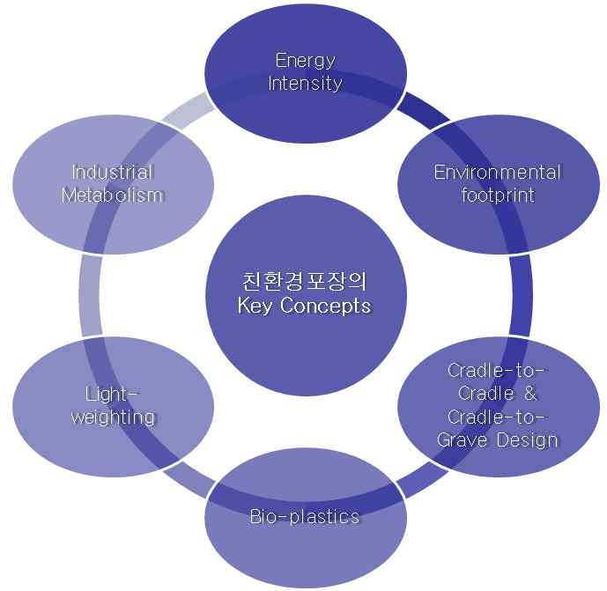

그림 9. 친환경포장의 Key Concepts(Pike Research)

이러한 개발이 필요하게 되는 key driver로 EU포장지침과 같은 포장규제, Wal-Mart scorecard와 같은 대형유통업체의 압력, 환경에 대한 소비자들의 인 식 변화(최근 미국의 소비자조사에서 58.9%가 식음료제품을 구입시 친환경포 장에 대해 고려한다고 발표)등이 있다고 하였다.

이로 인하여 특히 천연원료를 이용한 생분해성 포장과 재활용소재를 이용한 포장의 사용이 가장 크게 증가하고 있으며 기업체 중역들에 대한 조사에서도 재활용포장재의 사용(53.5%)과 포장의 감량/감용화(37.5%)가 가장 중요한 친 환경포장기술이라고 답하였다.

특히 월마트와 같은 선두유통업체들이 포장혁신을 주도하고 있는데 월마트는 모든 자체상표포장폐기물을 2010년까지 완전히 없애고 2013년까지 전패키징포

* “윤리적 포장”은 지속가능한 포장(sustainable packaging)과 병행하거나 유사하게 사용되며 “ethical consumer”와 같이 환경에 대한 책임과 사회적 도덕성을 강조하기 위한 신조어임

장재료를 5% 삭감하며 2025년까지 매립쓰레기를 없애겠다고 선포하여 관련된 포장기술개발을 촉진하고 있다.

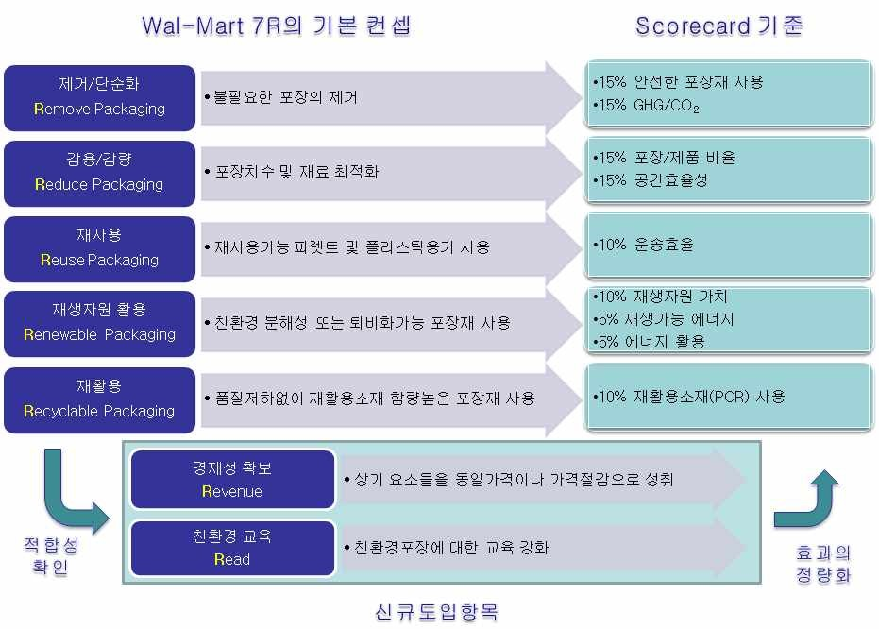

그림 10. 월마트의 7R 과 Scorecard 평가기준

2.3. 국내 포장시장 동향

국내 포장재료 기업체 규모는 약 11,569개 기업으로 구성되어 있으며 이를 포장재료 별로 분류하면 표 7과 같다.

표 7. 국내 포장재료 산업체 수(2006년 기준)
구분
종이
플라스틱
금속
나무
포장기계
총 계
업체 수
4,019
5,912
635
816
187
11,569

※ 자료 : 통계청 홈페이지(http://www.nso.go.kr) 산업분류별 주요 지표

아시아의 패키징시장은 2003년 전 세계 패키징시장의 26.3%를 점유하여 1,121억달러의 시장을 형성하고 있으며, 이 중 일본의 패키징시장이 43.6%로
488억달러의 시장을 형성하고 있어 아시아에서는 가장 큰 시장을 가지고 있 다.

2006년 Pira에서 조사한 한국의 포장산업규모는 2003년 기준 약 57조원으로 추산하고 있다. 반면 같은 해 우리나라 통계청 산업분류별 주요지표 원 자 료를 재배치 분석한 것에 의하면 2006년 포장산업 자재의 매출규모는 약 16 조원으로 추정되었다. 이는 포장을 단지 재료생산만으로 규모를 판단할 수 없고 관련 서비스나 물류, 유통, Packing 등 사용자와 관련된 여러 시장도 형성되어 있어 전체 시장은 더 크다는 것을 반증하는 것이다. 재질별 포장산 업의 규모 및 비율은 표 8과 같다.

표 8. 포장산업 재료별 생산액(2006년)
구분
종이
플라스틱
금속
나무
포장기계
총 계
금액(억원)
57,920
70,240
20,086
8,702
4,371
161,320
비율(%)
36
44
12
5
3
100
※ 자료 : 통계청 홈페이지(http://www.nso.go.kr) 산업분류별 주요 지표

이러한 시장규모에도 불구하고 국내에서는 세계적인 이슈가 되고 있는 친환 경 포장 재료의 개발은 물론 전과정평가(LCA) 등을 통한 포장의 친환경성 분석, 관련 장비 및 시설, 인력의 공급 등 반드시 필요한 투자가 경제적인 이유로 현재까지 연구단계에 그치고 있다. 또한 친환경 포장에 대한 시장의 확대보다는 포장 = 폐기물이라는 인식에서 벋어나지 못하고, 규제일변도의 법규만 제정하고 포장의 친환경성을 실현하기 위한 기술적인 진보나 지식서 비스시장 개척 등은 답보상태였다.

2.4 제품군의 특허기술 현황

친환경 포장재 및 시스템 설계를 합리적으로 하고자 하는 기술의 개발이나 LCA 를 기본으로 한 환경영향 평가기술의 개발, 관련 기술의 평가를 위한 기반(시설, 장비, 인력 등)은 유럽, 일본 및 호주에서 선도하고 있다. 또 기술개발과 함께 유

럽 CEN과 일본은 수년간의 연구를 바탕으로 자국 산업의 요구와 사회적 필 요성에 맞게 친환경 포장 표준 또는 가이드라인을 개발하고 있으며 중국 등 후발포장강국들도 친환경 포장 평가표준에 맞게 구성하기 위한 연구를 진행 하고 있다.

친환경포장기술에 대한 세계동향은 특허분석을 통해 살펴볼 수 있다*.

친환경포장에 대하여 2000년부터 2008년까지 4개국(한국, 미국, 일본, 유럽)에 서 출원한 총 406개의 특허를 조사한 결과, 일본이 친환경포장관련 특허가 조 사국 중 53.9%로 가장 많은 것으로 나타났고(219건) 키워드별로는 [reuse]와 [reduction]이 가장 많았다.

연간 친환경포장에 대한 특허출원은 2000년 이후 증가하다가 2005년을 고점으 로 다소 줄어들고 있으나 [sustainable]에 대한 특허는 2003년에 처음 등장한 이래 증가추세를 보이고 있었다. 형태별로는 포장소재에 관한 것이 절반을 넘 어 가장 많았으며 한국은 일본이나 미국에 비하여 3년 정도 기술격차가 있는 것으로 조사되었다.

미국이 전체 102건 중 포장의 [reuse]기술에 대하여 63건의 특허를 출원하였고 일본은 포장의 감량화에 대한 특허[reduction]가 89건으로 타 분야에 비하여 압도적으로 높았던 것은 reusable (또는 returnable)용기가 일반화된 미국이나 포장소재 및 시스템의 감량/감용화 기술이 크게 발전하고 있는 일본의 산업적 특색을 나타낸다고 할 수 있었다.

이제는 [친환경] 코드에 맞지 않고서는 포장 개발이 거의 불가능한 시대에 접 어들었다고 할 수 있는데 많은 부분이 유럽의 Directive 94/62/EC이나 세계 각국의 과잉/과대 포장규제의 산물이지만 지속가능한 발전을 영위하기 위하여 [친환경포장]은 핵심 키워드 중 하나이기 때문이라고 할 수 있다.

* 한국표준협회, 파렛트/포장/물류정보 관련 특허동향 분석, 2009

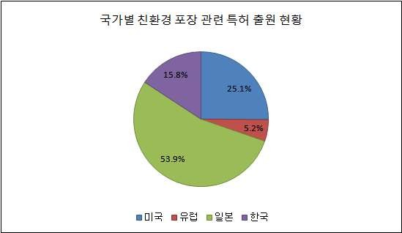

그림 11. 국가별 친환경 포장 관련 특허출원 현황

특허 형태별로는 포장재료(66%)가 가장 많았고 시스템(20.7%), 장치(8.4%), 소 프트웨어(4.9%) 순이었다.

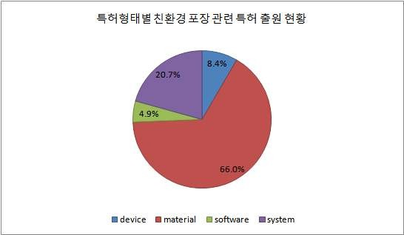

그림 12. 특허형태별 친환경포장 관련 특허출원 현황

검색식별로는 [package*reuse]가 116건으로 가장 많았고 [package*reduction] 이 92건이었다. 키워드별 연간 친환경포장에 대한 특허출원은 2000년 이후 증 가하다가 2005년을 고점으로 다소 줄어들고 있는 것으로 나타났으나 [sustainable]에 대한 특허는 2003년에 처음 등장한 이래 증가추세를 보이고 있

었다.

특허 형태별로는 포장소재가 매년 20건 이상의 꾸준한 특허추이를 보이고 있 으며 시스템의 경우 2003년 이후 거의 매년 10건 이상의 특허가 출원되고 있었 다.

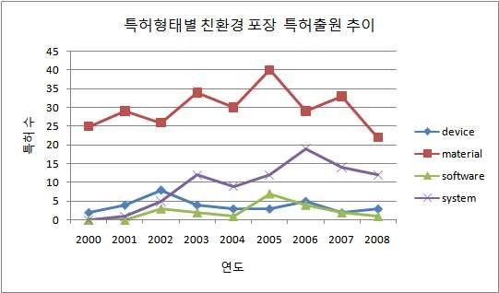
그림 13. 특허형태별 연간 친환경포장 특허출원 추이

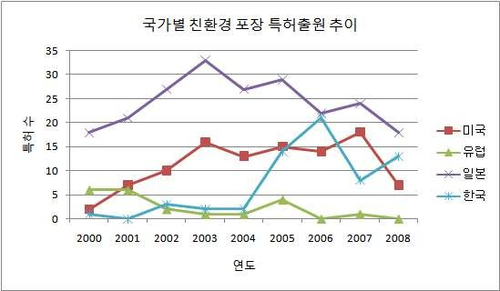
그림 14. 국가별 연간 친환경포장 특허출원 추이

국가별로는 미국과 일본이 2003년을 정점으로 다소 감소추세인 반면 한국은 2006년에 가장 특허출원이 많았고 비슷한 패턴을 유지하고 있었으며 이 결과 만 볼 때 3년 정도의 기술격차가 발생하고 있는 것으로 판단된다.

검색식별 친환경포장에 대한 특허출원 결과는 미국이 전체 102건 중 [package*reuse]에 대하여 63건을 차지한 반면 일본은 [package*reduction]이 가장 높는데 유럽은 미국과 비슷한 추세를 보였으며 한국은 [package*sustainable]에 대한 특허검색결과가 가장 많았다.

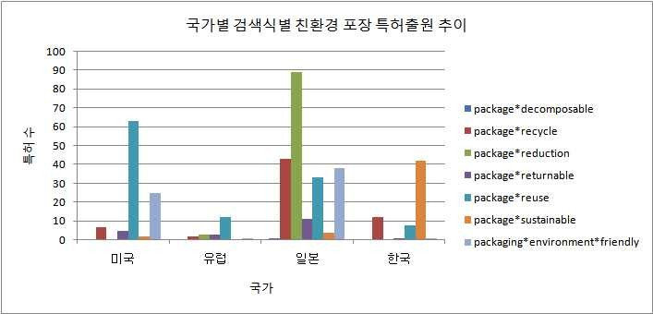

그림 15. 국가별 검색식별 친환경 포장 특허출원 추이

국가별 키워드에 따른 친환경포장특허출원 결과를 살펴본 결과 미국과 유럽이 [reuse]에 대하여, 일본은 [reduction],한국은 [sustainable]과 [recycle]기술에 대 한 특허검색결과가 가장 많았다. 국가별 친환경포장 특허형태는 모든 국가에 서 포장소재에 대한 특허가 절반 이상으로 많았으며 시스템에 대한 특허형태 가 뒤를 이었다.

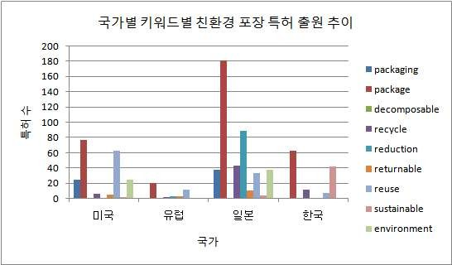
그림 16. 국가별 키워드별 친환경 포장 특허출원 추이

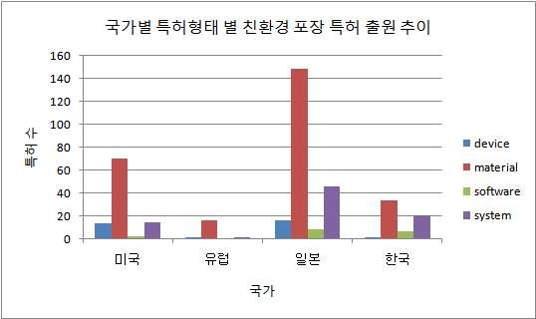
그림 17. 국가별 특허형태별 친환경포장 특허출원 추이

국가별 연간 친환경포장 특허출원 추이는 일본이 2000년 이후 꾸준한 특허출 원을 보이고 있으며 유럽의 경우 2002년 이후 오히려 줄어드는 추세를 보이고 있는데 특히 미국은 2002년 이후 매년 꾸준히 특허출원이 발생하고 있으며 한 국은 2005년 이후 급증하고 있다.

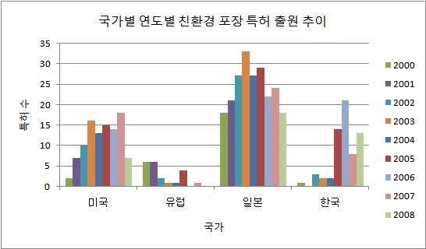
그림 18. 국가별 연간 친환경 포장 특허출원 추이

산업기술재단이 2007년 작성한 [환경대응형 에코패키징 솔루션 기술개발] 연 구에서도 적용범위는 다르지만 관련특허에 대한 연구가 있었다. 한국, 미국, 일본 및 유럽의 친환경분야 유효특허건수의 국가별 특허점유율을 살펴보면, 미국(등록특허)이 977건, 32%로 가장 많고 한국이 946건, 31%, 일본이 941건, 30%, 유럽이 227건, 7%의 순으로 나타나고 있다.

80
유효기간
미국등록특허

60 미국등록;
977; 32%
40

한국; 946;
31%

20

0

140
120
100
80
60
40
20
0

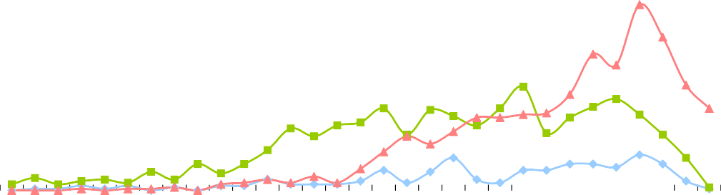76 79 82 85 88 91 94 97 00 03 06
등록연도
유효기간

한국특허
일본특허
유럽특허

유럽; 227;
7%

일본; 941;
30%

77 79 81 83 85 87 89 91 93 95 97 99 01 03 05 07
출원연도
※분석구간 : 한국,일본,유럽특허: 1977~2007(출원년도), 미국등록특허: 1976~2007(등록년도)

그림 19. 주요국의 연도별 특허출원 동향*

친환경포장기술의 질적수준에 있어서 미국, 영국과 이탈리아는 기술영향력과 시장력이 모두 평균이상으로 질적수준이 높고 시장성이 큰 국가로 나타나고 있으며 일본, 프랑스와 스위스는 기술영향력은 평균 이상이지만, 시장력지수 는 평균 이하로, 한국과 독일은 기술영향력 지수는 평균 이하이고 시장력 지 수 또한 평균 이하로 질적수준은 낮고 시장성이 적은 국가인 것으로 보여진 다.

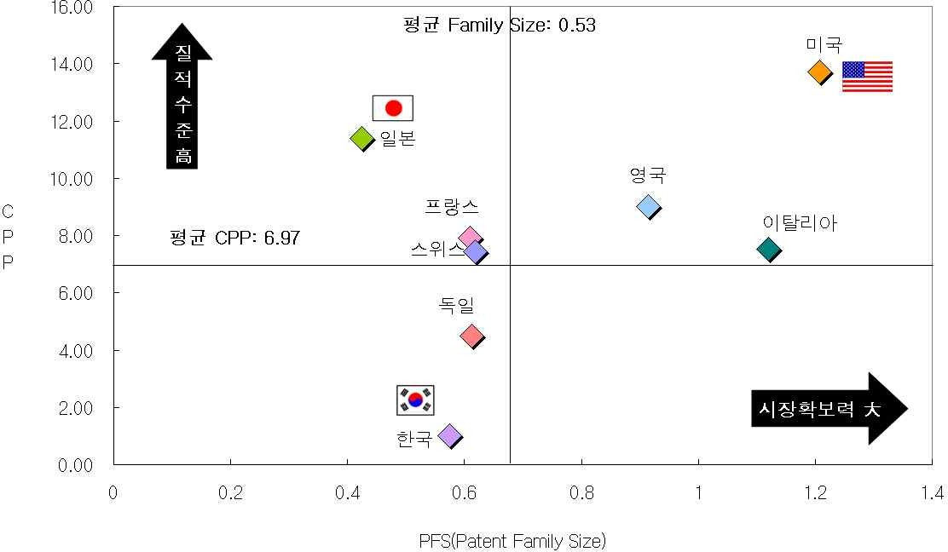

※ 분석구간: 미국특허 1976~2007(등록년도)
※ X축: PFS=평균 PatentFamily수, Y축: 각국 특허의 평균 CPP(citation per patent)

그림 20. 국가별 특허의 질적수준 및 시장확보*

- 환경대응형 에코패키징 솔루션 기술개발, 산업기술재단, 2007년
- 환경대응형 에코패키징 솔루션 기술개발, 산업기술재단, 2007년

